Satsingsområdene våre  Matematikk:  1-3 år: mål  3-4 år: mål/lengde  5-6 år: mål/lengde  Fysisk aktivitet:  1-3 år: øve på å sykle  3-4 år: sykling  5-6 år: svømming  Språk og kommunikasjon:  1-3 år: bruke språket sitt  3-4 år: nektende setninger  5-6 år: få forståelse for gradbøying av adjektiv | Månedsplan MAI  «17. mai» og «livet på gården»  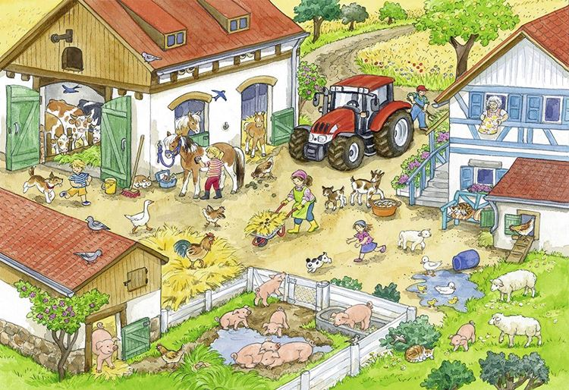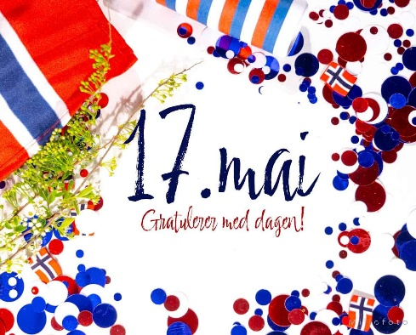
Uke 18 |  |  |  | Torsdag 01.05 | Fredag 02.05
 |  |  |  | 1.mai  Barnehagen er stengt! | Ukas smak: fiskekaker  Rød og Blå: Forut  Grønn: Tema: Livet på gården  Orange: Tur/utedag  Frist for påmelding/fri til sommerferie på Kid plan
Uke 19 | Mandag 05.05 | Tirsdag 06.05 | Onsdag 07.05 | Torsdag 08.05 | Fredag 09.05
 | Rød og Blå: Turdag  Grønn: Fysisk aktivitet  Orange: Tema: livet på gården | Rød og Blå:Tema 17. mai: Formingsaktivitet  Grønn: utedag  Orange: Tema: 17.mai | Rød: skoleklubb  Blå: Fysisk aktivitet  Grønn: Tema: 17.mai og livet på gården  Orange: Tema: 17.mai | Rød og Blå: Turdag  Grønn: Formingsaktivitet  Orange: Formingsaktivitet | Ukas smak: Chapati, indisk brød.  Rød og Blå: Forut  Grønn: Tema: 17.mai  Orange: utedag  lage gårdstasjon med elementer fra tema  Frist for å levere inn utstyr til loppemarked/Forut
Uke 20 | Mandag 12.05 | Tirsdag 13.05 | Onsdag 14.05 | Torsdag 15.05 | Fredag 16.05
 | Rød og Blå: Turdag  Grønn: Fysisk aktivitet  Orange: Tema: livet på gården  -vi plukker søppel på lekeområdet for de minste | Rød og Blå: Tema: 17.mai: Formingsaktivitet.  Grønn: utedag  Orange: Tema: livet på gården  Otto 4 år! | Rød: skoleklubb  Blå: Fysisk aktivite  Grønn: Tema: 17.mai og livet på gården  Orange: koffert med noe spennende | Rød og Blå: vi går i 17.mai tog med andre barnehager/oppmøte i badeparken kl.10.00  Grønn: vi går i 17.mai tog med andre barnehager/oppmøte i badeparken kl.10.00  Orange: vi går med flagg og musikk inne på barnehagens område | Ukas smak: Bær med vanilje kesam.  Rød og Blå: Forut  Grønn: Tema: 17.mai  Orange: Tur/utedag
Uke 21 | Mandag 19.05 | Tirsdag 20.05 | Onsdag 21.05 | Torsdag 22.05 | Fredag 23.05
 | Rød og Blå: Turdag  Grønn: Fysisk aktivitet  Orange: Tema: livet på gården | Rød og Blå: Tema: “Livet på gården”  Grønn: utedag  Orange: Tema: livet på gården | Rød: skoleklubb  Blå: Fysisk aktivitet  Grønn: Tema: Livet på gården  Orange: koffert med noe spennende  Loppemarked-forut innsamling kl. 16.00-17.30 | Rød og Blå: Turdag  Grønn: Natursti  Orange: Formingsaktivitet | Ukas smak: foreldrebidrag  Rød, Blå og Grønn:  Felles sang og musikk samling  Orange: utedag  lage gårdstasjon med elementer fra tema  Markering av bursdagsbarna
Uke 22 | Mandag 26.05 | Tirsdag 27.05 | Onsdag 28.05 | Torsdag 29.05 | Fredag 30.05
 | Rød og Blå: Turdag  Grønn: Fysisk aktivitet  Orange: Tema: livet på gården  Ludvig 4 år (24.05) | Rød og Blå: Tema: “Livet på gården”  Grønn: utedag  Orange: Tema: livet på gården | Rød: skoleklubb  Blå: Fysisk aktivitet  Grønn: Tema: Livet på gården  Orange: koffert med noe spennende | Kristhimmelfartdag  Barnehagen er stengt! | Planleggingsdag  Barnehagen er stengt!

